Pesto au coriandre, amande et gingembre

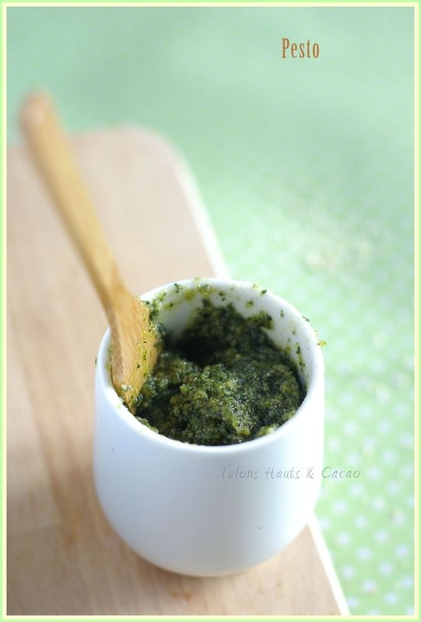

Ingrédients :
(pour 1 gros pot)

70 g de coriandre
50 g de poudre d'amande
40 g de grana padano ou parmesan pas trop salé râpé
50 ml huile d'olive (ou plus selon les goûts)
Gingembre en poudre
Quelques zestes de citron vert (facultatif)

Mixer la coriandre avec la poudre d'amande et le fromage. Ajouter l'huile d'olive petit à petit en mélangeant à la cuillère jusqu'à l'obtention d'une texture de pâte pas trop épaisse. Parfumer avec du gingembre en poudre et les zestes de citron jaune.

Astuces : Commencer par quelques pincées de gingembre puis rectifier l'assaisonnement si nécessaire. Selon les goûts il est tout à fait possible de mettre plus d'huile !

